Önkormányzati Hivatali Portál használata

Általános Kitöltési útmutató

Tisztelt Ügyfelünk!

Az Önkormányzati ASP rendszernek köszönhetően Ön kényelmesen, áttekinthetően, elektronikus úton, akár otthonából is intézheti hivatali ügyeit.

Rendszerünk széleskörű tájékoztatást nyújt mind magánszemélyek, mind a gazdálkodó szervezetek számára, az önkormányzati hivatal előtt folyó ügyeiről, az adóegyenlegének lekérdezéséről, és az elektronikusan indítható ügyekről.

Célunk, hogy az elektronikus ügyintézési rendszer segítségével egy még hatékonyabb és rugalmasabb szolgáltatást biztosítsunk Önnek hivatali ügyei intézésében.

Az önkormányzati ASP rendszeren belül az elektronikus önkormányzati ügyintézés helyszíne az Önkormányzati Hivatali Portál internetes oldalán érhető el az ügyfelek részére:

https://ohp.asp.lgov.hu/nyitolap

Az oldal megtekintéséhez böngészőprogram (például Internet Explorer, Google Chrome, Mozilla Firefox, stb.) és internet hozzáférés szükséges.

Igénybe vehető elektronikus ügyintézési szolgáltatások

- Adóegyenleg lekérdezés
Az ügyfél lekérheti helyi adó egyenlegét. Az egyenleg lekérdezéséhez a felhasználónak a KAÜ-s azonosítás után meg kell adnia az adóazonosító jelét, vagy adószámát is. Azonosítás után a felhasználó lekérdezheti az önkormányzati adóhatóságnál fennálló személyes adóegyenlegét, vagy képviseleti joggal felruházott személyként azon (természetes vagy jogi) személyek egyenlegét, amelyekkel kapcsolatban az önkormányzati adóhatóságnál jogosult eljárni.

- Ügykövetés
A bejelentkezett felhasználó lekérdezheti az általa az ASP Önkormányzati Hivatali Portál felületén elektronikusan indított helyi önkormányzati ügyek státuszát is. Az alkalmazás lehetőséget biztosít az ügyfelek számára az ügyintézési folyamat interneten keresztüli nyomon követésére.

- Ügyindítás
Az ügyindítás egy elektronikus űrlap benyújtását jelenti.
A település és az ügy kiválasztása után az űrlapkitöltő alkalmazás segítségével az ügyfél kitölti az űrlapot, majd beküldi a települési önkormányzat hivatali tárhelyére.
Jelenleg az önkormányzat adóügyei támogatottak szakrendszeri fejlesztésekkel az önkormányzati ASP rendszeren keresztül, de az ún. e-Papír szolgáltatás segítségével bármilyen ezen kívüli ügy elektronikusan indítható.

Az Önkormányzati Hivatali Portálon elektronikus ügyintézés keretében űrlapkitöltéssel indítható ügytípusok, és hozzájuk kapcsolódó nyomtatványok:
ÁGAZAT | ÜGYTÍPUS | NYOMTATVÁNY MEGNEVEZÉSE
ADÓÜGY | általános adónyomtatványok | adó- és értékbizonyítvány kiállítási kérelem
 |  | kérelem költségmentesség engedélyezésének alapjául szolgáló körülmények igazolására
 |  | túlfizetés átvezetési és visszatérítési kérelem
 |  | bevallás előrehozott helyi adóról
 |  | nyilatkozat az adómentesség igénybevételéről
 |  | megkeresés köztartozás behajtására
 |  | kérelem adófelfüggesztésre
 |  | bejelentkezés, változás-bejelentés
 |  | általános adóigazolás kérelem
 |  | meghatalmazás önkormányzati adóügyekben
 |  | egyszerűsített részletfizetési kérelem
 |  | méltányossági kérelem
 | gépjárműadó | kombinált áruszállítás bejelentése
 |  | adatbejelentés a gépjárműadóról
 | iparűzési adó | helyi iparűzési adó bevallás, állandó jellegű iparűzési tevékenység, 2014 évre
 |  | helyi iparűzési adó bevallás, állandó jellegű iparűzési tevékenység, 2017. évre
 |  | helyi iparűzési adó bevallás, állandó jellegű iparűzési tevékenység, 2016. évre
 |  | helyi iparűzési adó bevallás, ideiglenes jellegű iparűzési tevékenység
 |  | helyi iparűzési adóelőleg-kiegészítés bevallás
 |  | helyi iparűzési adó bevallás, állandó jellegű iparűzési tevékenység, 2018. évre
 | jövedéki adó (magánfőzött párlat) | bejelentés desztillálóberendezés tulajdonjogáról, tulajdonjogának megszerzéséről
 |  | bevallás előállított magánfőzött párlat után
 | jövedelemadó (termőföld bérbeadás) | termőföld bérbeadásából származó jövedelem adójához kapcsolódó bevallás
 | kommunális adó | adatbejelentés a magánszemély kommunális adójáról
ÁLTALÁNOS VAGY EGYÉB IGAZGATÁSI ÜGYEK | keresetlevél | űrlap keresetlevél beterjesztéséhez jegyző birtokvédelmi határozatának megváltoztatása iránti perben
 |  | űrlap közigazgatási szerv határozatának bírósági felülvizsgálata iránti keresetlevél benyújtásához
ANYAKÖNYVI ÜGYEK | kivonat | anyakönyvi kivonat kiállítási kérelem
HAGYATÉK | adatszolgáltatás | adatszolgáltatás hagyatéki leltárhoz
 | nyilatkozat | nyilatkozat öröklésre jogosultakról
IPAR-KERESKEDELEM | szálláshely | szálláshely nyilvántartásba vételi kérelem, bejelentés
 |  | adatszolgáltatás nem üzleti szálláshelyszolgáltatási tevékenységgel kapcsolatban
 |  | szálláshely megszűnésének bejelentése
 | üzleti tevékenység | működési engedély kérelem üzletköteles termék forgalmazásához
 |  | működési engedély visszavonási kérelem
 |  | bejelentés nem üzletköteles termék forgalmazásáról
SZOCIÁLIS | kérelem | rendkívüli települési támogatás megállapítása iránti kérelem
 | köztemetés | köztemetési kérelem

Az egyes ügytípusok és elektronikusan intézhető ügytípusokhoz kapcsolódó nyomtatványok folyamatosan bővülnek!
A Portál használata

Az önkormányzati ASP rendszer Önkormányzati Hivatali Portál az alábbi weboldalon érhető el: https://ohp-20.asp.lgov.hu/nyitolap

A nyitólap:

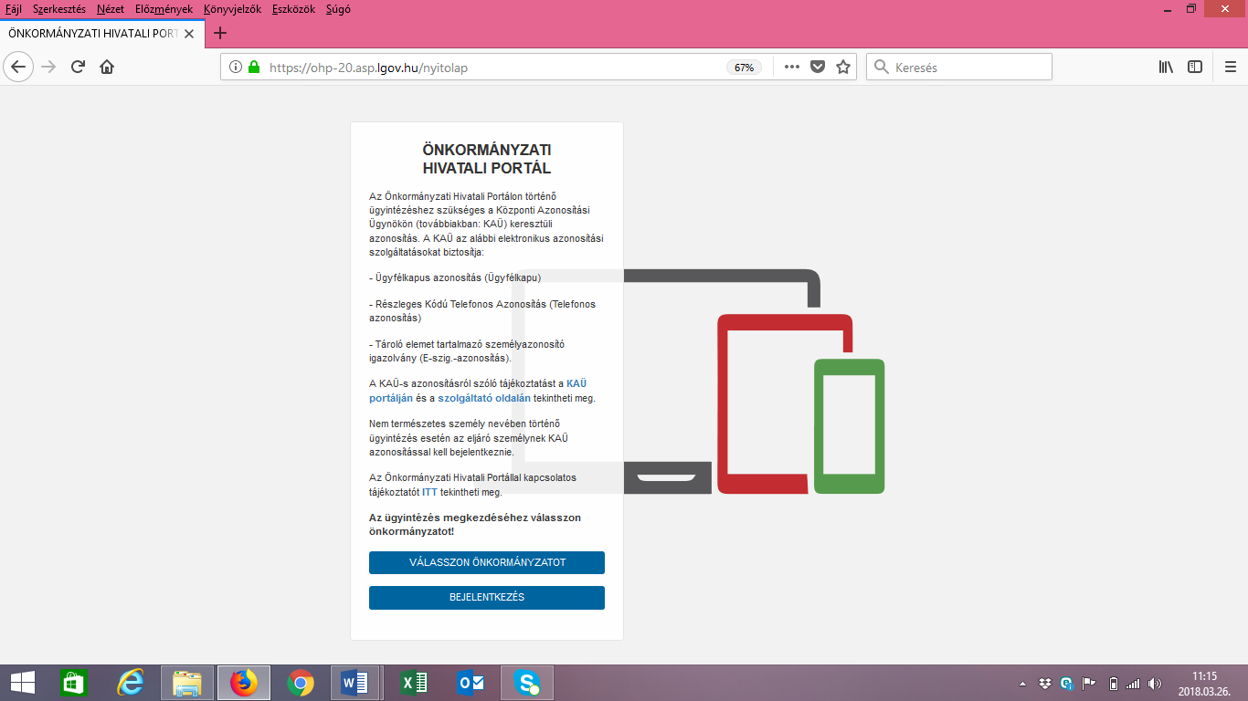

Az Önkormányzati Hivatali Portál a fenti nyitólappal indul. (Elfordulhat, hogy a nagyobb felbontású képernyőn a bejelentkezés gomb csak akkor lesz látható, ha használja a jobb oldali gördítő sávot)

Első alkalommal történő bejelentkezés alakalmával kérjük, hagyja jóvá a regisztrációt az ÁSZF elfogadásával, mert csak ez után tud tovább lépni!

A bejelentkezés gomb átirányít a KAÜ-s azonosításhoz, ahol választható az ügyfélkapun keresztüli belépés, vagy az elektronikus személyigazolvánnyal való belépés, vagy a telefonos azonosítással történő belépés. Az egyes bejelentkezési lehetőségek tekintetében a „segítség” menüpont nyújt tájékoztatást.

Sikeres bejelentkezést követően az oldal visszairányít, az Önkormányzati Hivatali Portálra.

Sikeres viszontazonosítás után érhető el az Ügykövetés, Adóegyenleg lekérdezés, valamint az Ügyindítás menüpont.

Ügyindítás

Az ügyindítás bejelentkezéshez és regisztrációhoz kötött szolgáltatás, ennek hiányában az űrlap legfeljebb csak nyomtatható és papír alapon nyújtható be.

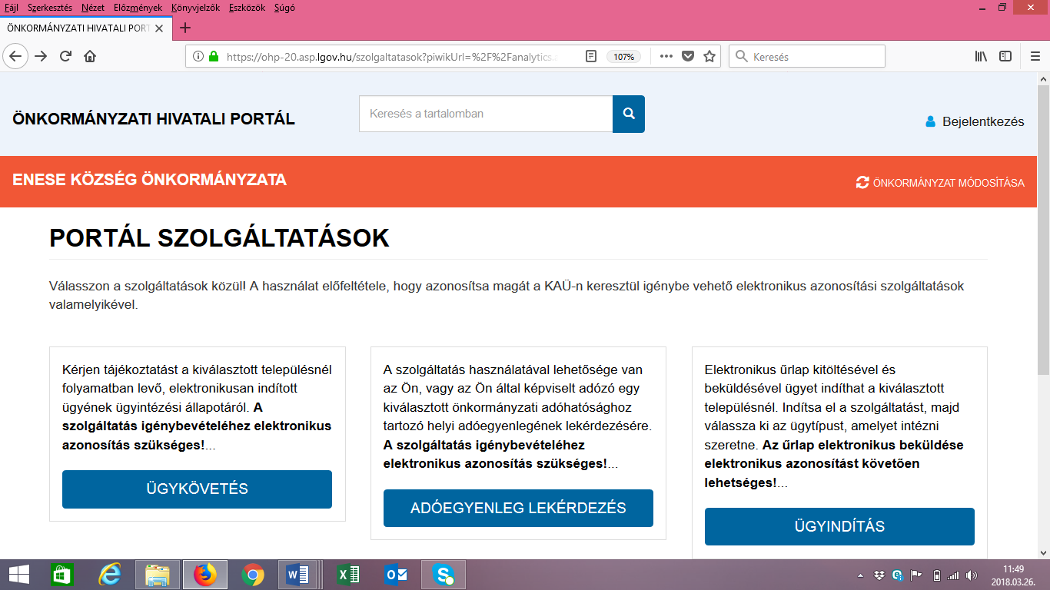

Az ügyindítás keretében az ügyfél elektronikus űrlapot nyújthat be. A szolgáltatás igénybe vehető képviseleti / meghatalmazotti eljárás keretében is, amelyre az ügyindítás és űrlapkitöltés közötti előválasztó képernyő segítségével van lehetőség (jelölőnégyzet segítségével). A szolgáltatás kiválasztásakor az űrlap kitöltését megelőzően a háttérben a Portál ellenőrzi, hogy az ügyfélnek van-e elektronikus tárhelye. Tárhely hiányában az űrlapkitöltés off-line ágon vehető igénybe, majd ezt követően kinyomtatás, aláírás után papír alapon nyújtható be a kérelem.
Emellett a Portál a Rendelkezési Nyilvántartás (RNY) alaprendelkezések vizsgálatára vonatkozóan ellenőrzést folytat le. Amennyiben ott az elektronikus ügyintézésre vonatkozóan kizáró rendelkezést tett az ügyfél, a Portál hibaüzenetben tájékoztatja az ügyfelet a szolgáltatás igénybevételi korlátozásáról. Amennyiben nincs kizáró rendelkezés az RNY-ben, akkor az on-line űrlapkitöltő ágon mehet tovább a folyamat. Ha az ügyfél kizárta az elektronikus ügyintézést, egy rövid tájékoztatásban jelezi számára a rendszer, hogy az űrlap kitöltést megteheti off-line, azonban minden adatot manuálisan kell bevinnie, az űrlapot nem küldheti be elektronikus formában, csak letöltheti és papíron juttathatja el a beadványt a hivatalhoz.

A bal oldali menüsávból „Önkormányzat kereső” kérjük válassza ki azt az Önkormányzatot melyhez be kívánja nyújtani a kérelmét. A megjelenő ablakba kérjük, írja be a keresett önkormányzatot, majd a lekérdezés gombra kattintva lent megjelennek a keresési eredmények, melyből kiválaszthatja a kívánt települési önkormányzatot.

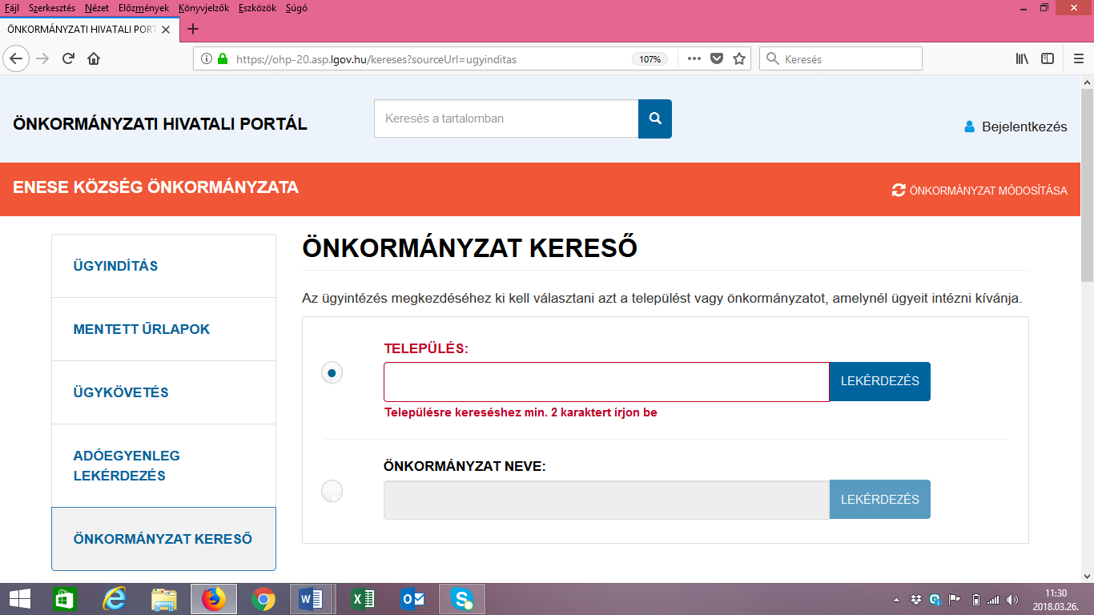

Ezután adja meg az „Eljárás módja” ablakban, Saját nevemben vagy Meghatalmazottként/képviselőként kíván-e eljárni.

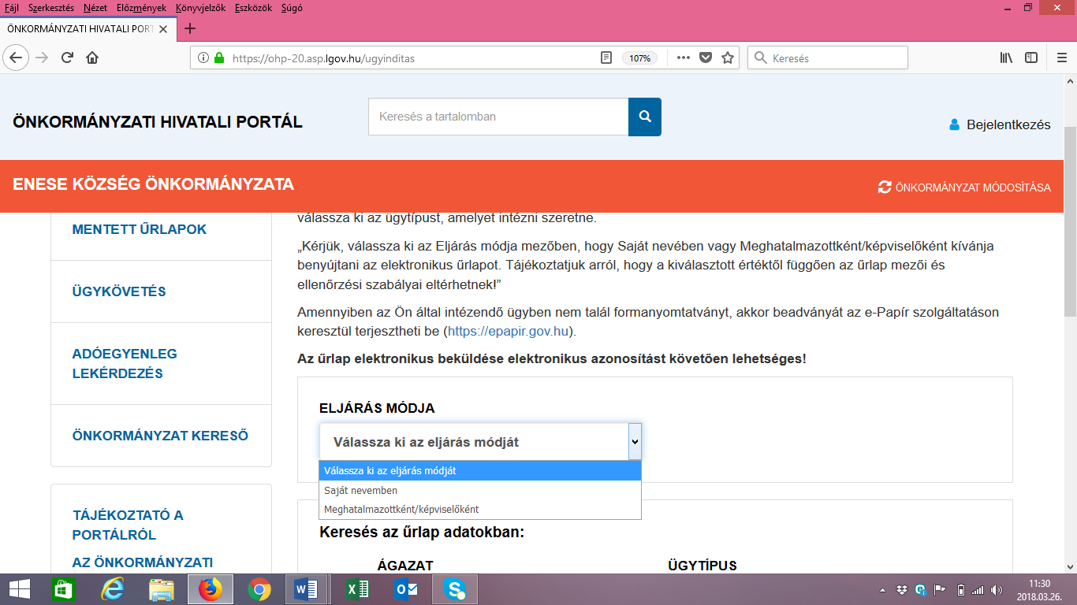

A következő lépés a „Keresés az űrlap adatokban” az önkormányzati ügy kiválasztása, mely az adott ágazat, valamint ügytípus kiválasztásával folytatódik:

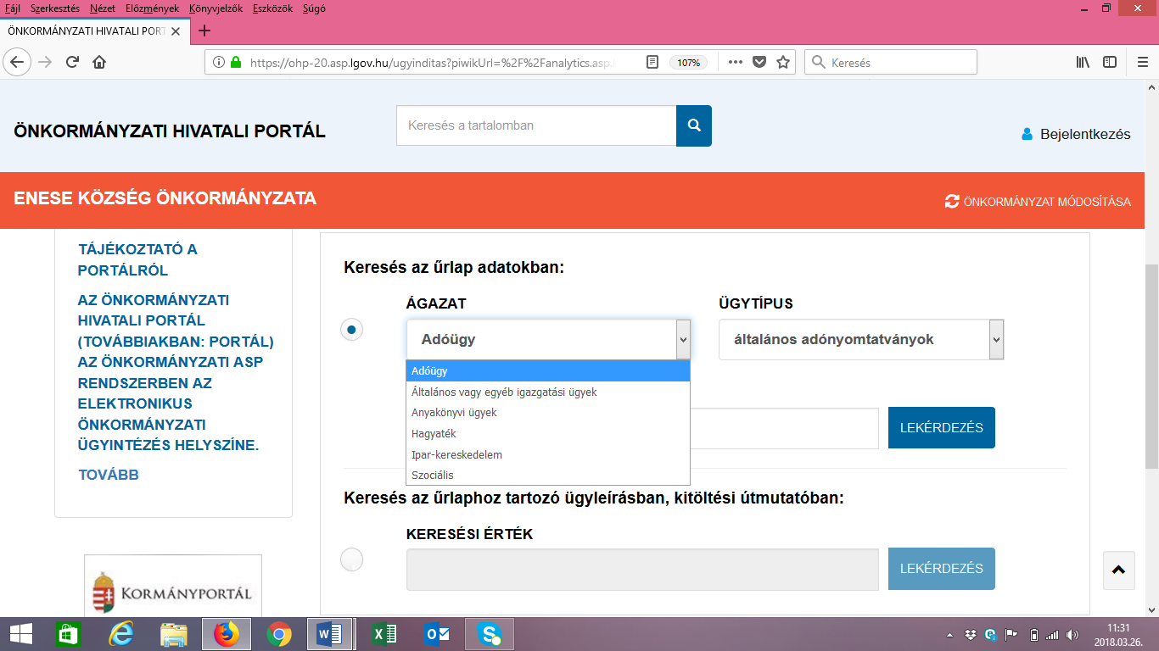

A lekérdezés gombra kattintva lent megjelennek az adott ügytípushoz tartozó, elektronikus űrlap nyomtatványok:

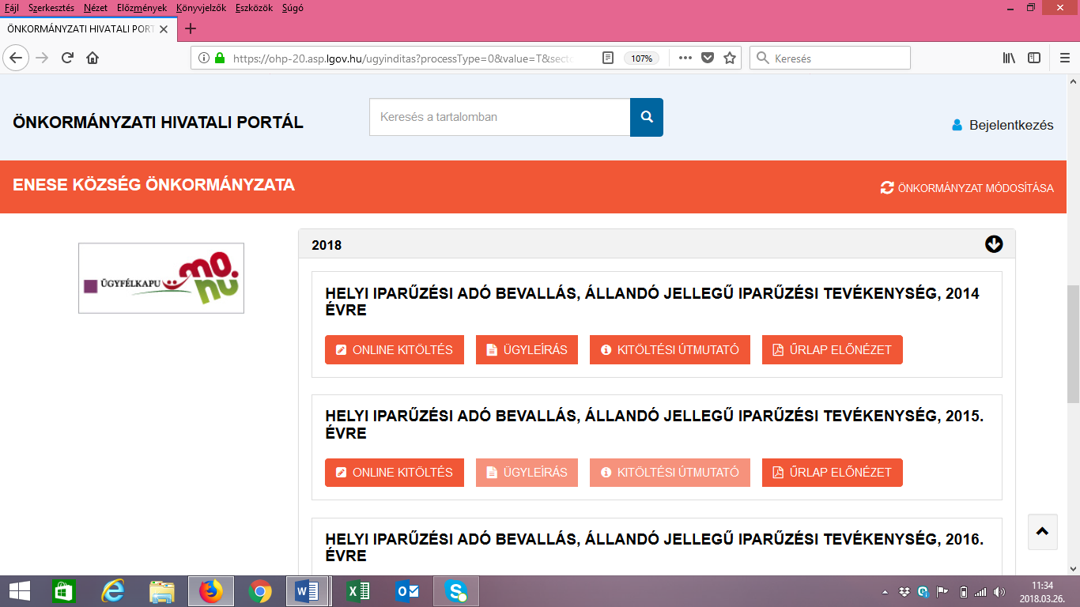

Az „Online kitöltés” gombra kattintva lehetőség nyílik a nyomtatvány elektronikus kitöltésére, adattartamának ellenőrzésére, és elektronikus benyújtására.

A „Kitöltési Útmutató” gombra kattintva letölthető a nyomtatvány kitöltési útmutatója

Az „Űrlap előnézet” gombra kattintva megjelenik pdf formátumban az elektronikus nyomtatvány.

Az elektronikus nyomtatványkitöltő program használatát a kitöltés során a felső menüsorban található „További műveletek” menüpontban található „súgó” is segíti.

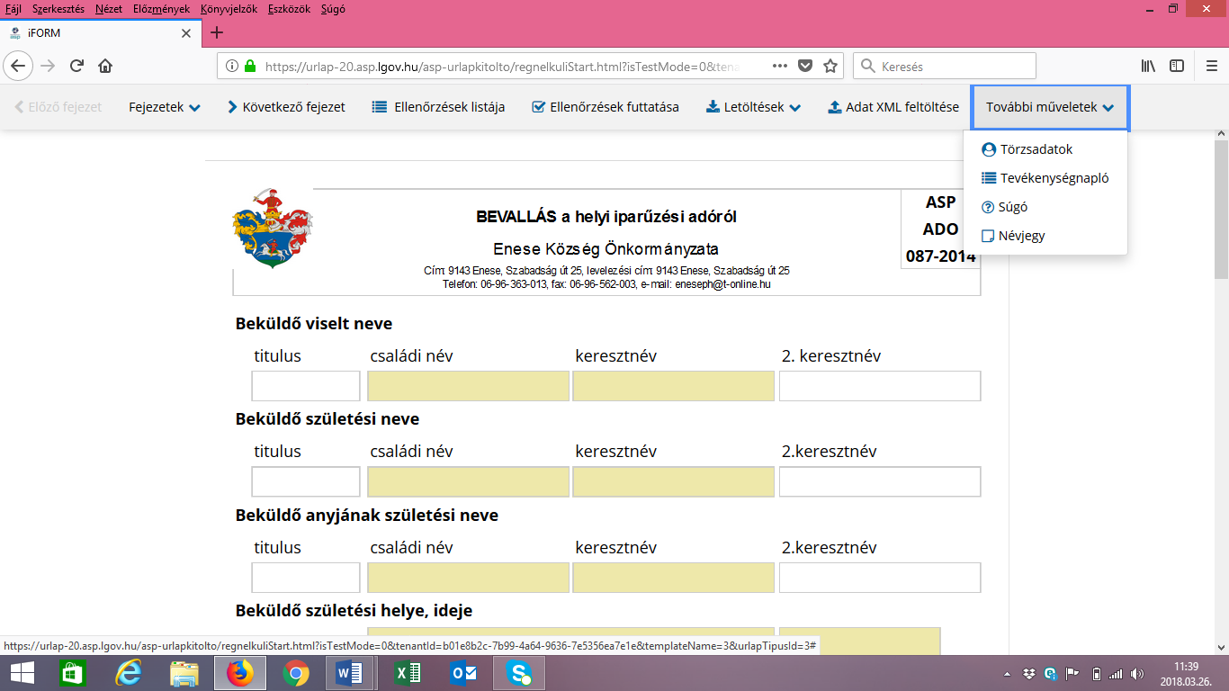

Az elektronikus nyomtatványban az egyes „lapok” között a felső menüsorban található „Fejezetek” menüpont alkalmazásával lehet lépegetni, vagy a „Következő Fejezet” gombra kattintva.

Amennyiben az űrlapot nem kívánja kitölteni, a felső menüsor bal szélén található „Elvetés” menüpontra majd, a felugró üzenetben az „Igen” gombra kattintva visszairányítja a rendszer a Portál szolgáltatások oldalára.

Amennyiben a rendszer használatával kapcsolatosan további kérdése van, szíveskedjen az Önkormányzati Hivatal munkatársaihoz fordulni, akinek elérhetősége az adott nyomtatvány fejlécében megtalálható!

Ügykövetés

Az ügyfél az ügykövetés igénybevételével tájékoztatást kaphat a kiválasztott településnél folyamatban levő, a Portálon elektronikusan indított ügyének ügyintézési állapotáról. Háromféle állapot szerinti szűrés érhető el: folyamatban, lezárt vagy minden ügy. Jelenleg kizárólag a saját ügyekre vonatkozó információk kérhetők le.
Az ügykövetés szolgáltatás kiválasztásakor a Portál a háttérben ellenőrzést folytat le a RNY (rendelkezési nyilvántartás) alaprendelkezés tekintetében: vizsgálni kell, hogy az ügyfél tett-e kizáró rendelkezést az e-ügyintézésre vonatkozóan. Amennyiben tett, úgy a Portál egy hibaüzenetben ad tájékoztatást arról, hogy az elektronikus ügyintézést tiltó rendelkezés miatt a szolgáltatást annak feloldásáig nem veheti igénybe.

Az Ügykövetés bejelentkezéshez kötött szolgáltatás. Az „Ügykövetés” menüpont választása esetén a rendszer átirányít a KAÜ-s azonosításhoz, ahol választható az ügyfélkapun keresztüli belépés, vagy az elektronikus személyigazolvánnyal való belépés, vagy a telefonos azonosítással történő belépés. Az egyes bejelentkezési lehetőségek tekintetében a „segítség” menüpont nyújt tájékoztatást.

Az Ügyindítás menüpont használatánál leírtak alapján ki kell választani az adott önkormányzatot, majd, meg kell adni, hogy milyen típusú elektronikusan indított ügyben kéri az ügyfél az információt.
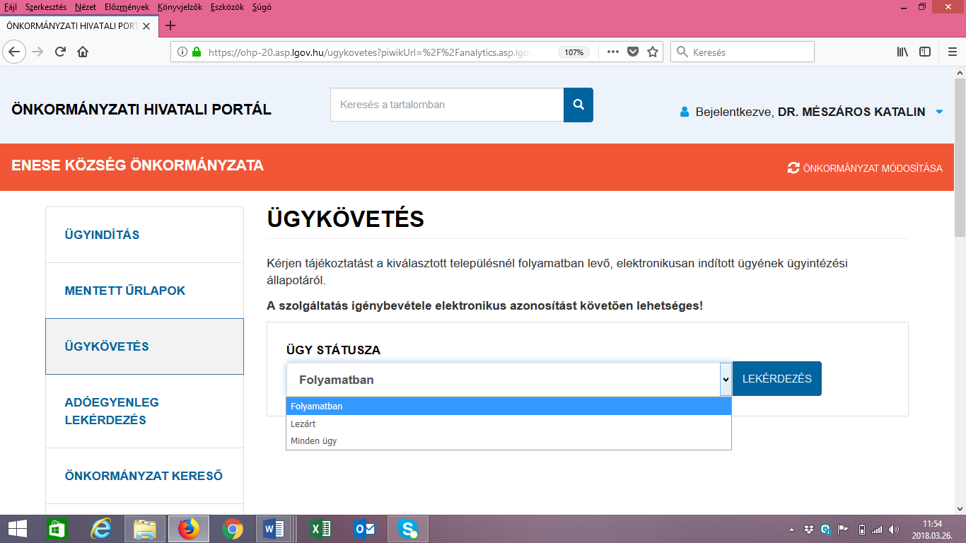

Ezt követően jelenik meg a kért információ.

Adóegyenleg-lekérdezés
A szolgáltatás kiválasztásakor az ügyfélnek lehetősége van saját vagy az általa képviselt adózó kiválasztott településhez tartozó helyi adóegyenlegének lekérdezésére, amely nem igényel ügyintézői közreműködést, az ASP ADÓ szakrendszerből automatikusan kerül teljesítésre az adatszolgáltatási kérés.
Saját adóegyenleg lekérdezése esetében a háttérben ellenőrzésre kerül a RNY alaprendelkezés, és amennyiben ott az elektronikus ügyintézésre vonatkozóan kizáró rendelkezést tett az ügyfél, a Portál hibaüzenetben tájékoztatja az ügyfelet a szolgáltatás igénybevételi korlátozásáról. Amennyiben nincs kizáró rendelkezés az RNY-ben, az ügyfélnek meg kell adnia az adóazonosító jelét.
Képviselt adóegyenlegének lekérdezésekor a nem természetes személy (pl. cég) esetében a természetes személy RNY rendelkezésben tett kizáró rendelkezés esetén is tovább engedni az ügyfelet a rendszer, mivel a tiltást magánszemélyként tette. Ezt követően az ASP ADÓ automatikusan ellenőrizni a meghatalmazás/képviselet meglétét a nyilvántartásában és visszaadja az adózó egyenlegét vagy meghatalmazás hiányában hibaüzenetet ad, ami megjelenik a Portálon.

Az adóegyenleg lekérdezés bejelentkezéshez kötött szolgáltatás. Az „Adóegyenleg lekérdezés” menüpont választása esetén a rendszer átirányít a KAÜ-s azonosításhoz, ahol választható az ügyfélkapun keresztüli belépés, vagy az elektronikus személyigazolvánnyal való belépés, vagy a telefonos azonosítással történő belépés. Az egyes bejelentkezési lehetőségek tekintetében a „segítség” menüpont nyújt tájékoztatást.

Az Ügyindítás menüpont használatánál leírtak alapján ki kell választani az adott önkormányzatot, majd, meg kell adni, hogy milyen típusú egyenleget szeretne kérni az adott adózóra vonatkozóan egyszerű vagy részletes adóegyenleget, majd ezt követően kell a lekérdező adóazonosítóját megadni:
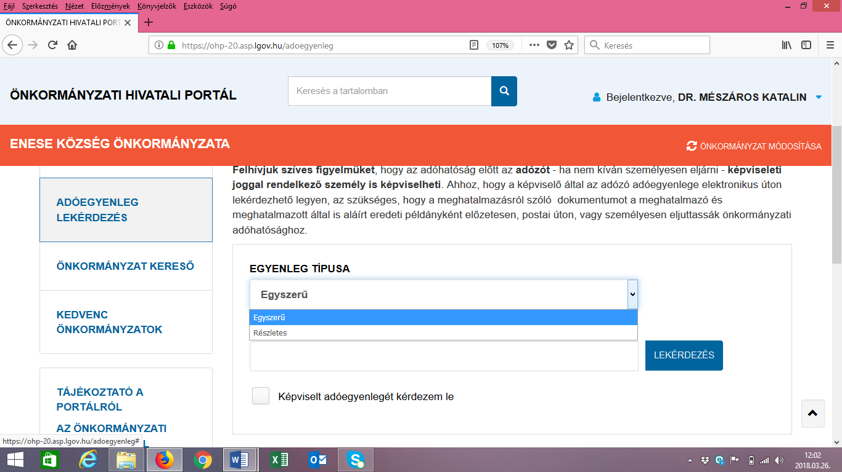

Az adóegyenleg pdf formátumban kerül letöltésre. (A dokumentum letöltéséhez pdf fájl olvasására alkalmas program szükséges. Előfordulhat, hogy a felugró ablakok megnyitását engedélyezni kell a felhasználó böngészőjében).

Tisztelt Ügyfelünk!

Amennyiben a rendszer használatával kapcsolatosan további kérdése van, szíveskedjen az Önkormányzati Hivatal munkatársaihoz fordulni, akinek elérhetősége az önkormányzat honlapján megtalálható.

Bízunk abban, hogy az elektronikus ügyintézés bevezetésével hozzájárulunk a gyorsabb, és hatékonyabb ügyintézéshez!

Győrsövényház Község Önkormányzata

